**EXPERIMENT 8**

**ACTIVE FILTERS**

**PRELİMİNARY WORK:**

**1.)**

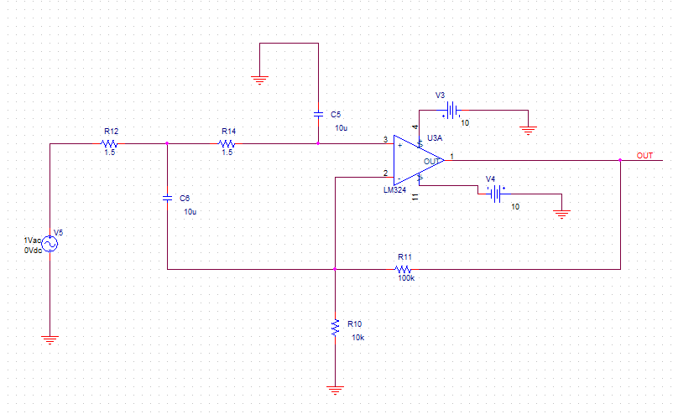

**f= 3kHz C=10µF ise;**

$$f=\frac{1}{2π\sqrt{2}RC}$$

**R=375.131kΩ**

**2.)**

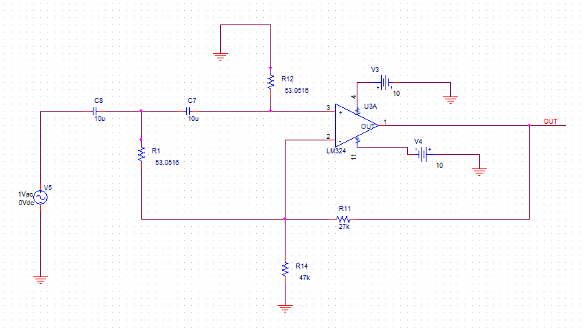

**f=300 Hz C= 10 µF ise;**

$$f=\frac{1}{2πRC}$$

**R= 53.0516 Ω**

**3.)**

